Pressemeddelelse 10. februar 2021

Bygma ansætter 60 nye elever
Bygma har indtil videre klaret sig fornuftigt gennem Coronakrisen. Det har været et travlt år, og nu er den store byggemateriale-koncern klar til at ansætte 60 nye salgstrainees og lager- og logistikoperatørelever.
”Som en stor danskejet virksomhed ønsker vi at tage et medansvar for at uddanne den unge generation, og samtidig være med til at mindske ungdomsarbejdsløsheden. Bygma har til stadighed mindst 80 elever under uddannelse, og det vil vi - til trods for Coronakrisen - også have i det kommende år”, siger HR-direktør Anette Sondrup.
”Byggebranchen har et ansvar for at holde hjulene i gang, og vi er stolte over at det år efter år lykkes os at rekruttere så mange kvalificerede og dygtige unge mennesker, der satser på en fremtid her hos os. Vi har et en målsætning om at beholde minimum 50 % af de færdiguddannede elever, og vi tilbyder dem gode muligheder for at gøre karriere i Bygma, hvis de har lysten og evnerne”.
Et ansvar over for branchen
”Vi har et ansvar over for vores egen virksomhed, men også over for branchen til kontinuerligt at uddanne elever,” supplerer Jens Jensen, der er regionsdirektør for Region Øst, som er den region i Bygma der optager flest elever. ”Det er de unge der på sigt skal føre virksomheden videre. De kommer som friske pust med nysgerrighed, viljen til at lære og ofte med en evne til at udfordre det bestående, som er gavnlig for virksomheden. Vores hovedsponsorat af det Danske Herrehåndboldlandshold har været med til at sikre, at flere og flere unge kender os. Det er rigtig positivt”.
Karriereveje inden for lager- og logistik
”De fleste af de elever Bygma optager er salgstrainees inden for b2b-salg og en stadigt større andel af dem er kvinder,” siger Anette Sondrup videre. ”I år er behovet for at ansætte lager- og logistikoperatørelever i stor vækst. Det skyldes delvist den stigende travlhed med levering af varer, men kan også tilskrives at logistik er blevet en rodfæstet del af vores DNA. Samtidig oplever vi at flere har fået øjnene op for de karriereveje der er inden for logistikområdet, hvis man fx ønsker en lederuddannelse i Bygma”.
Nye rekrutteringsveje
Lige nu er Bygma i gang med ansættelsen af årets kommende elever, der får en 2-årig uddannelse vekslende mellem praktik og skoleophold. De ansættes løbende med uddannelsesstart den 1. september. ”Sidste år måtte vi - pg.a. COVID-19 pandemien - finde nye procedurer for rekrutteringsforløbet” siger HR-direktør Anette Sondrup. ”I stedet for at afholde trainee events rundt om i landet, gennemførte vi virtuelle screenings af kandidaterne, inden de mødte Bygmas direktører til interviews. Det fungerede fint og gav en hurtig ansættelsesproces, så vi gør det samme i år”.
Læs mere på: www.bygma-salgstrainee.dk Her findes også en oversigt over, hvor i landet der pt er ledige elevpladser.

Billedtekster:
I år har Bygma for første gang holdt virtuel elevintroduktion.
HR-konsulent Jannik Damsgaard Pedersen var indlægsholder i den digitale velkomst til Hold 2020-eleverne

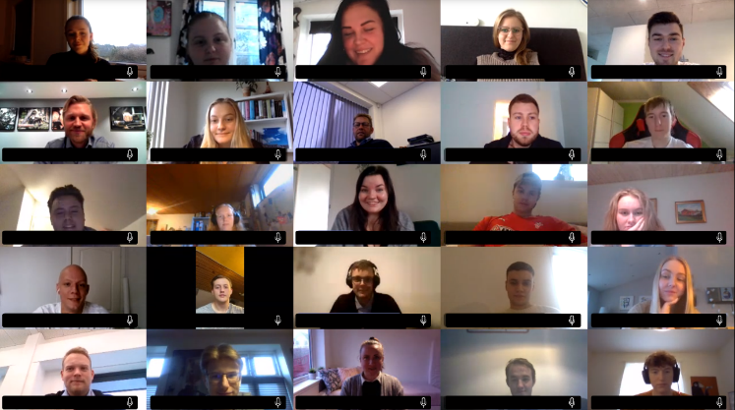
Fakta om Bygma Gruppen A/S:
Bygma Gruppen A/S beskæftiger ca. 2.400 medarbejdere fordelt på ca. 100 forretningsenheder i hele Norden. Koncernen er den største danskejede leverandør til byggeriet med aktiviteter inden for salg og distribution af byggematerialer til både større og mindre byggerier. Bygma Gruppen A/S omsætter for
mere end 8 mia. kr.

